上海健康医学院图书馆手机扫码借书服务操作流程
（2023年3月）
方法一：微信端——图书馆微信公众号
第一步：进入“上海健康医学院图书馆”微信公众号点击“读者服务”；
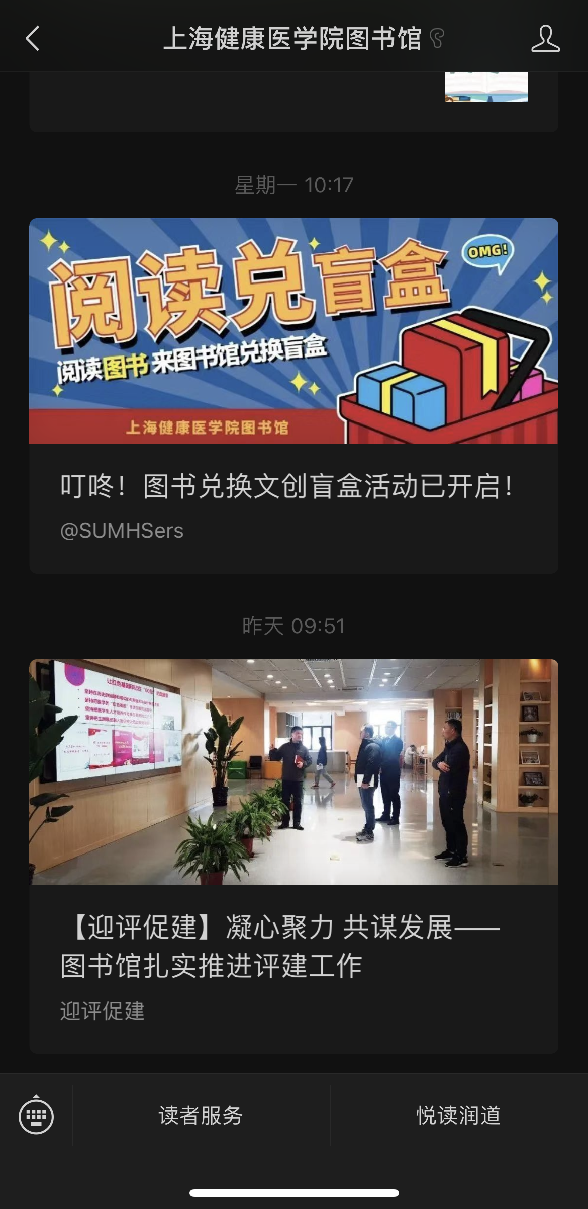
第二步：读者服务下方点击“扫码借书”；
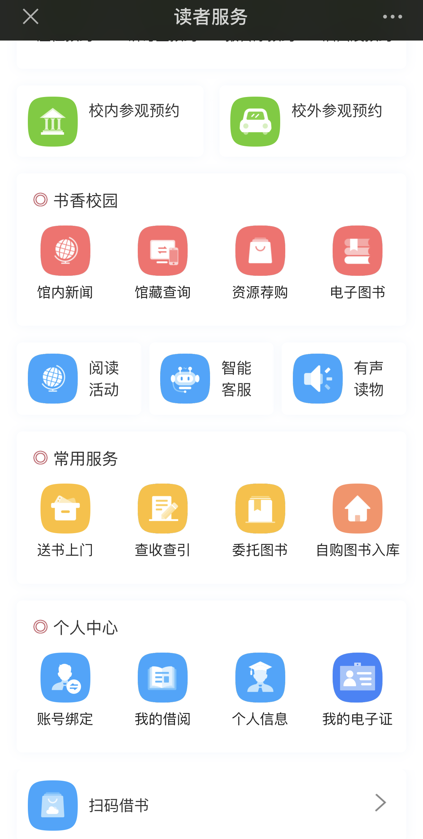
第三步：扫描馆藏书籍内页上的条形码；
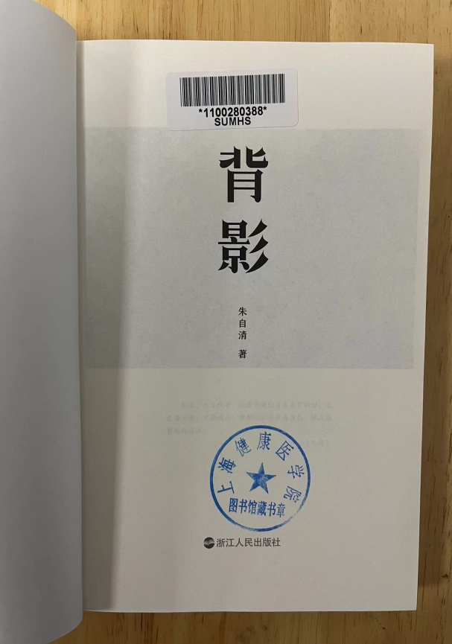
第四步：显示“借阅成功”，完成手机扫码借书。
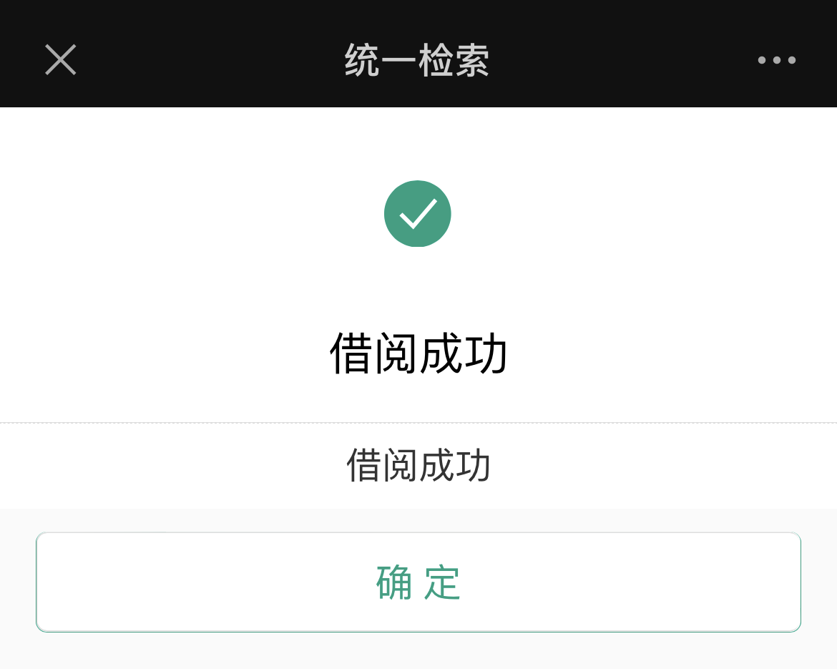
方法二：移动端——学习通
第一步：学习通APP中点击“首页—上海健康医学院图书馆—扫码借书”；
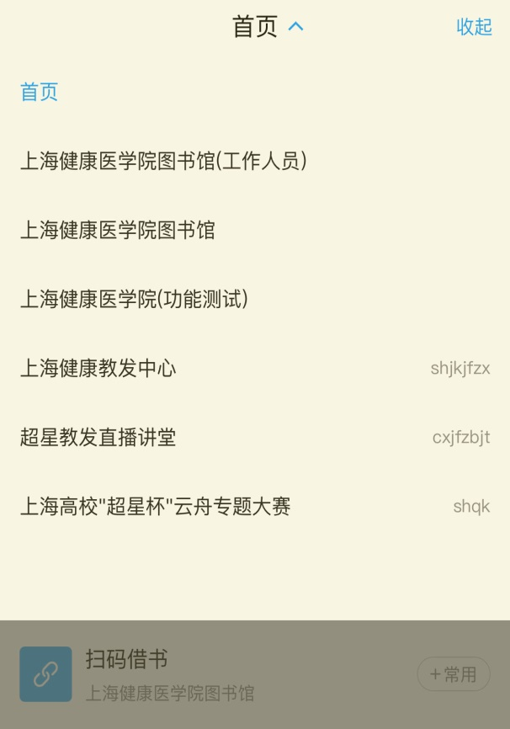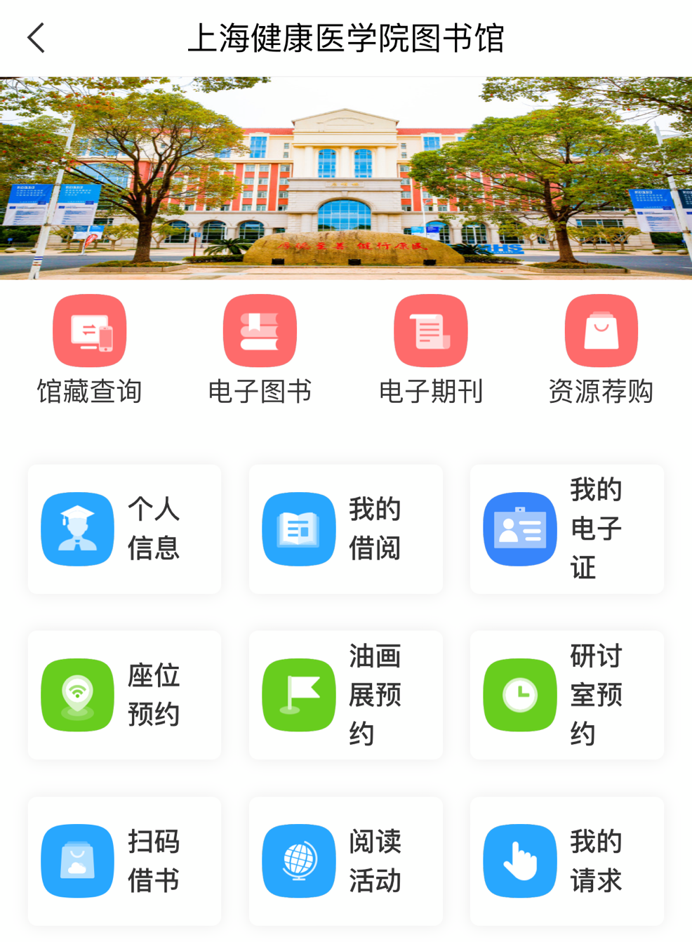
第二步：扫描馆藏书籍内页上的条形码；
第三步：查看图书信息，确认后，点击“立即借阅”
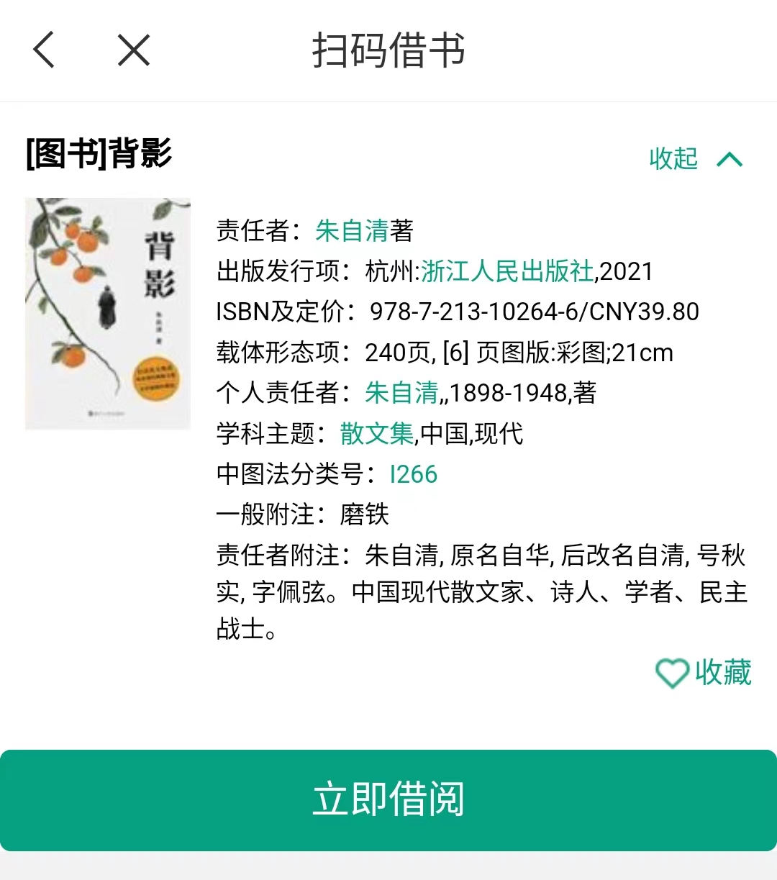

第四步：显示“借阅成功！”，完成手机扫码借书。
